Міністерство освіти і науки України
Національний університет “Полтавська політехніка імені Юрія Кондратюка”
Навчально-науковий інститут інформаційних технологій та робототехніки
Кафедра комп’ютерних та інформаційних технологій і систем

Дисципліна «Технології розробки корпоративних Web-додатків»
Лабораторна робота № 4

Виконав:
студент групи 401-ТН
Мягкохліб Віталій Васильович
Перевірив:
Тютюник Петро Богданович

Полтава 2026
- Успішна реєстрація (створення користувача).
- Успішна реєстрація (створення користувача).
Успішна реєстрація (створення користувача).
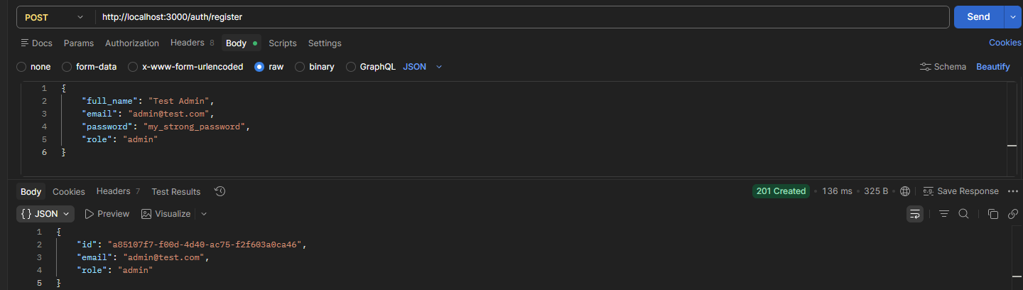
Успішний логін (отримання JWT токена у відповідь)
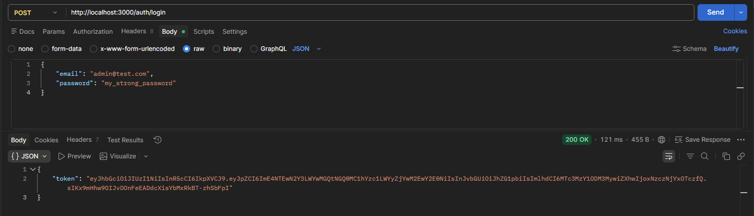
Знімок БД, де видно, що поле Password містить хеш, а не відкритий текст.
Запит без токена -> статус 401 Unauthorized.
